|  |  |  |
| --- | --- | --- |
|  |  | 用例文档 |

2016/11/08

**PPAP需求小组**

141250062 李昊朔（PM）141250079 刘兴

141250122谭琼 141250135王卉

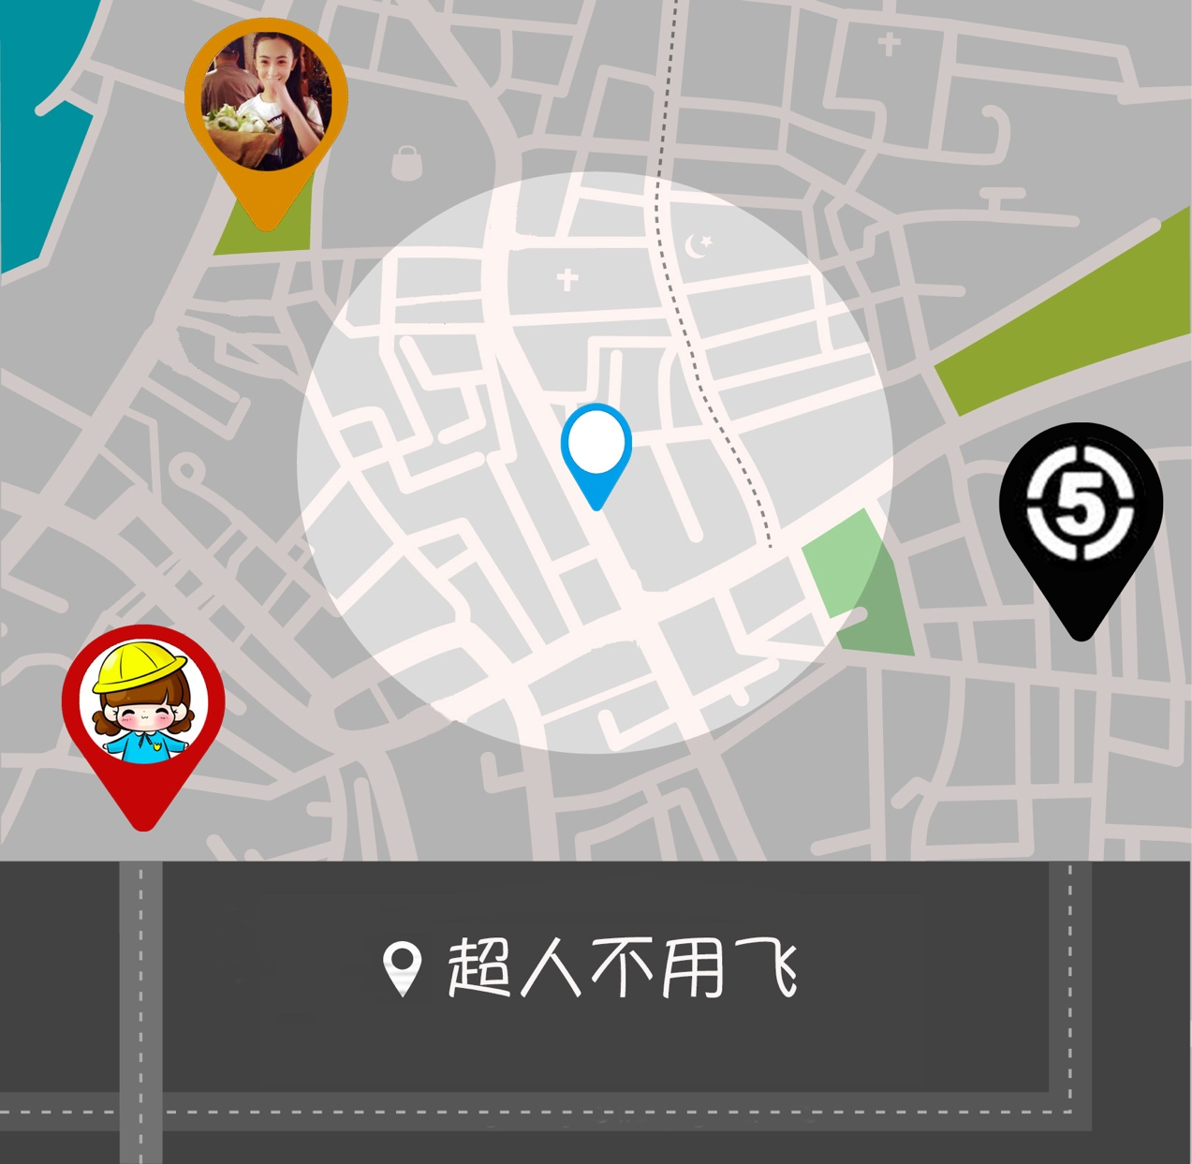

目录

**PPAP需求小组** 1

1. 引言 4

1.1目的 4

1.2词汇表 4

1.3参考文献 4

2.背景及内容描述 5

2.1背景 5

2.2 内容概述 5

3.用例列表 5

4.用例图 6

5.用例描述 6

UC-1.1 实名认证 6

UC-2.1在线发布求助 7

UC-2.2 离线求助 8

UC-2.3 确认接受援助 8

UC-2.4 评价援助者 9

UC-2.5 支付报酬 10

UC-3.1 筛选求助信息 10

UC-3.2 选择求助者进行帮助 11

UC-3.3 评价求助者 12

UC-4.1 机构入驻申请 13

UC-5.1 系统给予奖励 13

UC-5.2 系统计算信誉评分 13

UC-5.3 审批机构入驻申请 13

6.附录 13

**更新历史**

|  |  |  |  |
| --- | --- | --- | --- |
| 修改人员 | 日期 | 变更原因 | 版本号 |
| 谭琼 | 2016-10-15 | 文档初稿 | 1.0 |
|  |  |  |  |

# 引言

在超人不用飞系统的需求开发过程中，需求小组依据需求工程前期阶段形成的目标模型和项目前景范围文档，并通过多次迭代的进行需求获取和需求分析最终完成了需求获取工作，以基于场景的分析方法形成了丰富的原型，而用例是多个场景的集合，是用户需求相关内容的一种组织方式，我们逐步以描述业务需求的用例作为出发点，通过不断的发现用例和细化过程，最终得到了适应于需求工程中期阶段的用户任务层次的用例。

## 1.1目的

本文档的编写目的是以内聚的功能为中心组织各种知识，描述了用户期望中的系统行为和交互，以功能为中心，将涉众以及目标、问题域知识、质量需求、对外接口、假设与依赖等众多相关内容组织成一种更适合涉众参与和后续分析的方式，并用一种标准化的描述方法进行描述。

本文档的阅读者包括用户、需求开发人员以及解系统设计实现人员等。用于指导后续开发，作为构建需求规格说明和后续设计活动的依据。

## 1.2词汇表

|  |  |
| --- | --- |
| 用语或缩略语 | 全意 |
| UC | Use Case即用例 |

## 1.3参考文献

1.骆斌，丁二玉.需求工程------软件建模与分析[M].

北京：高等教育出版社，2009:1-112

2.超人不用飞目标模型描述文档

3.超人不用飞项目前景和范围文档

4.超人不用飞面谈报告

# 2.背景及内容描述

## 2.1背景

超人不用飞系统是一个手机app，旨在促进人与人之间的互帮互助，使得求助者的燃眉之急及时得到解决，减少给人们的生活学习带来的不良影响。本文档是需求开发过程的产物，用于组织需求内容和知识，指导后续工作。

## 2.2 内容概述

本文档是需求获取阶段结束的产物，最终以用例的形式描述了所有系统的功能特性和部分非功能特性，展现了各个层次的用例图和具体的用例描述。

# 3.用例列表

|  |  |  |
| --- | --- | --- |
| 参与者 | 用例ID | 用例名称 |
| 所有用户 | UC-1.1 | 实名认证 |
| 求助者 | UC-2.1 | 在线发布求助 |
| UC-2.2 | 离线求助 |
| UC-2.3 | 确认接受援助 |
| UC-2.4 | 评价援助者 |
| UC-2.5 | 支付报酬 |
| 援助者 | UC-3.1 | 筛选求助信息 |
| UC-3.2 | 选择求助者进行帮助 |
| UC-3.3 | 评价求助者 |
| 专业机构 | UC-4.1 | 机构入驻申请认证 |
| 系统 | UC-5.1 | 系统给予奖励 |
| UC-5.2 | 系统计算信誉评分 |
| UC-5.3 | 审批机构入驻申请 |

# 4.用例图

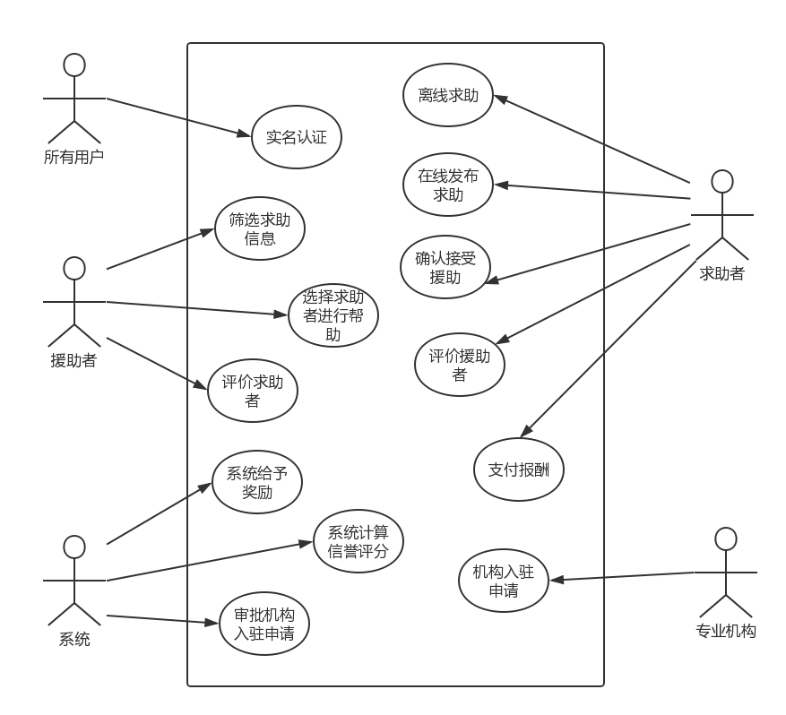

# 5.用例描述

## UC-1.1 实名认证

|  |  |  |  |
| --- | --- | --- | --- |
| ID | 1 | 名称 | 实名认证 |
| 创建者 | 刘兴 | **最后一次更新者** | 刘兴 |
| 创建日期 | 2016/11/07 | **最后更新日期** | 2016/11/08 |
| 参与者 | 系统用户（包括援助者和求助者）  目标是认证系统用户身份的安全性 | | |
| 触发条件 | 系统的新用户注册账户 | | |
| 前置条件 | 用户的手机号经实名认证 | | |
| 后置条件 | 将认证的手机号加入系统的数据库中 | | |
| 优先级 | 中 | | |
| 正常流程 | 1. 系统提示进行手机实名认证 2. 用户确认进行实名认证，输入待验证的手机号 3. 系统发送短信验证码认证 4. 用户输入验证码认证 5. 系统检验验证码，提示实名认证已成功 | | |
| 扩展流程 | 2a. 手机号已经经过系统的验证   1. 系统提示手机号已经被验证，更换手机号再次验证   4a.用户3分钟内未输入验证码   1. 系统提示该认证过程逾期，作废   5a.用户输入的验证码错误  1.系统提示验证码错误，重新认证 | | |
| 特殊需求 | 1. 十分钟内系统发送的验证码不得相同 | | |

## UC-2.1在线发布求助

|  |  |  |  |
| --- | --- | --- | --- |
| ID | 2 | 名称 | 在线发布求助 |
| 创建者 | 刘兴 | **最后一次更新者** | 刘兴 |
| 创建日期 | 2016/11/07 | **最后更新日期** | 2016/11/08 |
| 参与者 | 求助者  目标是在线寻求援助解决自己的问题 | | |
| 触发条件 | 求助者寻求解决问题 | | |
| 前置条件 | 用户环境可以联网 | | |
| 后置条件 | 求助信息添加到系统的数据库中，及时反映给用户 | | |
| 优先级 | 高 | | |
| 正常流程 | 1. 用户填写需要需要帮助的信息（包括内容，奖赏，时限） 2. 系统提示需要获取用户的地址信息 3. 用户允许系统使用地址信息 4. 系统发布求助信息 | | |
| 扩展流程 | 3a. 用户拒绝提供地址信息   1. 系统提示不使用地址信息将无法基于距离匹配帮助用户人群 2. 用户确认 3. 系统发布求助信息 | | |
| 特殊需求 | 1. 地址信息使用GPS 2. 奖赏指系统的虚拟货币 | | |

## UC-2.2 离线求助

|  |  |  |  |
| --- | --- | --- | --- |
| ID | 3 | 名称 | 离线求助 |
| 创建者 | 刘兴 | **最后一次更新者** | 刘兴 |
| 创建日期 | 2016/11/7 | **最后更新日期** | 2016/11/8 |
| 参与者 | 求助者  目标是离线获得常见问题的帮助 | | |
| 触发条件 | 用户在离线状态想要需求帮助 | | |
| 前置条件 | 本地离线帮助库已更新 | | |
| 后置条件 | 无 | | |
| 优先级 | 中 | | |
| 正常流程 | 1. 用户输入求助的关键字 2. 系统根据关键字显示提示帮助信息 | | |
| 扩展流程 | 1a 关键字无法匹配  系统提示无相关检索内容 | | |
| 特殊需求 | 1.检索时间不得大于1s | | |

## UC-2.3 确认接受援助

|  |  |  |  |
| --- | --- | --- | --- |
| ID | 4 | 名称 | 确认接受援助 |
| 创建者 | 刘兴 | **最后一次更新者** | 谭琼 |
| 创建日期 | 2016/11/07 | **最后更新日期** | 2016/11/09 |
| 参与者 | 求助者  目标是选择申请帮助者，确认接受其帮助 | | |
| 触发条件 | 求助者想要选择某位申请援助者，接受其帮助 | | |
| 前置条件 | 申请提供帮助的人未撤销申请 | | |
| 后置条件 | 将数据更新到数据库中 | | |
| 优先级 | 高 | | |
| 正常流程 | 1. 用户选择某位申请帮助者 2. 系统提示该申请帮助者被选中 | | |
| 扩展流程 | 1a. 用户在时限内未选择帮助者   1. 系统提示该用户未选择用户   1b. 未有用户提出申请   1. 系统提示无法选择 | | |
| 特殊需求 | 系统提示申请者要在用户确认后30内完成 | | |

## UC-2.4 评价援助者

|  |  |  |  |
| --- | --- | --- | --- |
| ID | 5 | 名称 | 评价援助者 |
| 创建者 | 刘兴 | **最后一次更新者** | 刘兴 |
| 创建日期 | 2016/11/7 | **最后更新日期** | 2016/11/8 |
| 参与者 | 求助者  目标是对援助者的帮助进行评价 | | |
| 触发条件 | 援助者提供完帮助 | | |
| 前置条件 | 援助者提供完帮助且求助者尚未评价 | | |
| 后置条件 | 将评价信息保存到数据库 | | |
| 优先级 | 高 | | |
| 正常流程 | 1. 求助者评价此次帮助任务 2. 系统将此次任务评价反馈给援助者 | | |
| 扩展流程 | 1a.求助者在任务结束7日内评价  1.系统提示求助者未评价，并默认好评 | | |
| 特殊需求 | 反馈信息要在评价完成一日内显示给用户 | | |

## UC-2.5 支付报酬

|  |  |  |  |
| --- | --- | --- | --- |
| ID | 6 | 名称 | 支付报酬 |
| 创建者 | 李昊朔 | **最后一次更新者** | 李昊朔 |
| 创建日期 | 2016/11/05 | **最后更新日期** | 2016/11/08 |
| 参与者 | 求助者  目标是兑现预定的有偿求助的报酬 | | |
| 触发条件 | 援助者完成对求助者的帮助 | | |
| 前置条件 | 求助者发布的求助为有偿求助  求助者已预先将报酬支付到系统（第三方暂存） | | |
| 后置条件 | 系统存储支付记录 | | |
| 优先级 | 高 | | |
| 正常流程 | 1. 求助者选择困难已解决 2. 系统将报酬转到援助者账户 3. 系统反馈支付信息，并发送通知到援助者 | | |
| 扩展流程 | 1a. 若困难没有解决  1. 求助者选择困难未解决  2. 系统将不会把报酬转到该援助者  3. 是否有其他酬谢由二者自行协商 | | |
| 特殊需求 | 1. 报酬形式为系统中以一定规则用人民币兑换的虚拟币 2. 报酬在发布求助时支付，由系统作为第三方暂时保留 | | |

## UC-3.1 筛选求助信息

|  |  |  |  |
| --- | --- | --- | --- |
| ID | 7 | 名称 | 筛选求助信息 |
| 创建者 | 李昊朔 | **最后一次更新者** | 李昊朔 |
| 创建日期 | 2016/11/05 | **最后更新日期** | 2016/11/08 |
| 参与者 | 援助者  目标是使援助者便于发现自己乐于援助的求助信息 | | |
| 触发条件 | 用户乐于去帮助他人，想找到自己愿意去帮助的人 | | |
| 前置条件 | 用户选择筛选条件 | | |
| 后置条件 | 系统返回符合条件的求助信息 | | |
| 优先级 | 中 | | |
| 正常流程 | 1. 用户进入求助信息板块 2. 用户设定筛选条件 3. 系统返回符合条件的求助信息 | | |
| 扩展流程 | 2a. 若用户没有设定筛选条件  1. 系统默认以位置为筛选条件，返回附近的求助信息（周围10km以内）  3a. 若没有符合条件的求助信息  1. 系统提示用户重新设定筛选条件 | | |
| 特殊需求 | 若筛选条件和位置有关，需要用户打开定位服务 | | |

## UC-3.2 选择求助者进行帮助

|  |  |  |  |
| --- | --- | --- | --- |
| ID | 8 | 名称 | 选择求助者帮助 |
| 创建者 | 李昊朔 | **最后一次更新者** | 李昊朔 |
| 创建日期 | 2016/11/05 | **最后更新日期** | 2016/11/08 |
| 参与者 | 援助者  目标是告知求助者自己可以提供帮助，以达成意见一致 | | |
| 触发条件 | 援助者有意愿去帮助某个求助者 | | |
| 前置条件 | 援助者决定帮助某个求助者  援助者符合援助的条件（如在一定时间内可以到场） | | |
| 后置条件 | 系统将援助者的援助请求发送到求助者 | | |
| 优先级 | 高 | | |
| 正常流程 | 1. 援助者请求帮助某个求助者 2. 系统将该援助者的信息通知到求助者 3. 求助者选择接受援助 4. 二者根据线下联系，解决困难 | | |
| 扩展流程 | 1a. 若发生并发事件  1. 系统通知援助者“手慢了”  3a. 若求助者拒绝该援助者的援助  1. 系统将求助的婉拒信息通知援助者  2. 系统重新发布求助信息  4a. 若困难没有解决  1. 二者自行协商解决 | | |
| 特殊需求 | 无 | | |

## UC-3.3 评价求助者

|  |  |  |  |
| --- | --- | --- | --- |
| ID | 9 | 名称 | 评价求助者 |
| 创建者 | 李昊朔 | **最后一次更新者** | 李昊朔 |
| 创建日期 | 2016/11/05 | **最后更新日期** | 2016/11/08 |
| 参与者 | 求助者  目标是对求助者在援助过程中的表现进行评价，从而帮助系统更好的计算求助者的信誉积分 | | |
| 触发条件 | 援助者完成对求助者的援助后愿意对求助者作出评价 | | |
| 前置条件 | 求助者已结束该次求助，且在有效评价期内 | | |
| 后置条件 | 系统存储评价记录，并根据评价累积到求助者信誉积分 | | |
| 优先级 | 高 | | |
| 正常流程 | 1. 求助者选择结束该次求助 2. 系统提示援助者做评价 3. 援助者对求助者进行评价 | | |
| 扩展流程 | 1a. 若求助者在援助者支援结束后，较长时间没有结束该次求助  1. 援助者可以选择提示求助者结束  2. 若多次提示无效，援助者可以选择举报该用户  2a. 若援助者选择拒绝评价  1. 系统默认对求助者好评，但援助者此次不会获得评价累计  3a. 若援助者在求助者结束求助的七天内没有完成评价，则系统对求助者默认好评，但援助者此次不会获得评价累计 | | |
| 特殊需求 | 评价需要在一周内完成，否则为无效评价 | | |

## UC-4.1 机构入驻申请

|  |  |  |  |
| --- | --- | --- | --- |
| ID | 10 | 名称 | 机构入驻申请 |
| 创建者 | 谭琼 | **最后一次更新者** | 谭琼 |
| 创建日期 | 2016/11/08 | **最后更新日期** | 2016/11/08 |
| 参与者 | 专业机构  目标是允许机构入驻“超人不用飞”平台，使得求助者能够快速获得更加专业的帮助 | | |
| 触发条件 | 专业机构想要入驻“超人不用飞”平台 | | |
| 前置条件 | 无 | | |
| 后置条件 | 系统存储申请记录，待系统审核 | | |
| 优先级 | 中 | | |
| 正常流程 | 1. 专业机构申请入驻平台 2. 系统提示专业机构填写申请 3. 专业机构填写申请并提交 | | |
| 扩展流程 | 2a. 若专业机构填写的申请缺少一些必填信息   1. 系统提示将必填信息填写完整 | | |
| 特殊需求 | 无 | | |

## UC-5.1 系统给予奖励

|  |  |  |  |
| --- | --- | --- | --- |
| ID | 11 | 名称 | 系统给予奖励 |
| 创建者 | 谭琼 | **最后一次更新者** | 谭琼 |
| 创建日期 | 2016/11/08 | **最后更新日期** | 2016/11/08 |
| 参与者 | 系统  目标是对在援助者完成一次帮助后根据求助者对援助者的评分给予不同额度的奖励，从而促进援助者更加积极的去帮助更多的人 | | |
| 触发条件 | 援助者完成一次帮助，求助者确认结束 | | |
| 前置条件 | 求助者完成了对援助者的评价 | | |
| 后置条件 | 系统根据求助者的评价给予对应额度的奖励 | | |
| 优先级 | 高 | | |
| 正常流程 | 1. 求助者确认结束帮助 2. 系统提示求助者对援助者进行评价 3. 求助者对援助者进行评价 4. 系统根据求助者对援助者的评价给予对应额度的奖励 | | |
| 扩展流程 | 1a. 若求助者在援助者支援结束后，较长时间没有结束该次求助  1. 援助者可以选择提示求助者结束  2. 若多次提示无效，援助者可以选择举报该用户  2a. 若援助者选择拒绝评价  1. 系统默认对求助者好评，但援助者此次不会获得评价累计  2b. 若援助者在求助者结束求助的七天内没有完成评价，则系统对求助者默认好评，但援助者此次不会获得评价累计 | | |
| 特殊需求 | 奖励为平台中的虚拟货币 | | |

## UC-5.2 系统计算信誉评分

## UC-5.3 审批机构入驻申请

|  |  |  |  |
| --- | --- | --- | --- |
| ID | 13 | 名称 | 审批机构入驻申请 |
| 创建者 | 谭琼 | **最后一次更新者** | 谭琼 |
| 创建日期 | 2016/11/08 | **最后更新日期** | 2016/11/08 |
| 参与者 | 系统  目标是在专业机构申请入驻之后系统进行审批 | | |
| 触发条件 | 专业机构提交了入驻申请 | | |
| 前置条件 | 入驻申请填写合格 | | |
| 后置条件 | 将入驻添加到“超人不用飞”平台中的专业帮助模块中 | | |
| 优先级 | 中 | | |
| 正常流程 | 1. 系统查看专业机构的入驻申请 2. 系统通过专业机构的入驻申请 3. 系统将审批通过的信息反馈给专业机构 4. 系统将专业机构添加到平台中 | | |
| 扩展流程 | 1a. 若专业机构的申请信息不合格   1. 系统将审批不通过反馈给专业机构 | | |
| 特殊需求 | 无 | | |

# 6.附录